|  |  |  |
| --- | --- | --- |
| **בנק ישראל**  דוברות והסברה כלכלית | לוגו בנק ישראל | ירושלים, כ"ז באב תשע"ו  ‏‏31 באוגוסט 2016 |

הודעה לעיתונות:

התפתחות החוב של המגזר הפרטי (הלא פיננסי) ברביע השני של 2016

יתרת החוב של **המגזר העסקי** גדלה ברביע השני של שנת 2016 בכ-13.9 מיליארדי ש"ח (1.7%) והסתכמה בכ-829 מיליארדים. יתרת החוב של **משקי הבית** גדלה ברביע זה בכ-9.2 מיליארדים (1.9%) ועמדה בסוף הרביע על כ-489 מיליארדים.

1. החוב של המגזר העסקי

* מהחטיבה למידע ולסטטיסטיקה נמסר, כי **ברביע השני** של שנת 2016 גדלה יתרת החוב של המגזר העסקי בכ-13.9 מיליארדי ש"ח (1.7%) ועמדה בסוף יוני על כ-829 מיליארדים. הגידול ביתרת החוב נבע בעיקר מגידול כמותי של כ-8.1 מיליארדים באג"ח סחירות בישראל, בהלוואות בנקאיות וחוץ בנקאיות. כמו כן, תרמו לעלייה ביתרת החוב פיחות בשער החליפין של השקל מול הדולר (כ-2.1%) ועלייה במדד המחירים לצרכן (כ-0.5%) אשר הגדילו את השווי של החוב הנקוב והצמוד למט"ח ולמדד. העלייה ביתרת החוב קוזזה במקצת מהקטנה כמותית בהלוואות מחו"ל.
* **בחודש יולי** **2016** הנפיק המגזר העסקי (ללא בנקים וביטוח) אג"ח בשווי של כ-4.9 מיליארדי ש"ח, רובן בהנפקות של אג"ח סחירות, גבוה משמעותית מממוצע הגיוסים החודשי במחצית הראשונה של השנה העומד על כ-2.8 מיליארדים.

סך ההנפקות של המגזר העסקי בארץ (ללא בנקים וביטוח) **ברביע השני** של השנה הסתכם בכ-9.9 מיליארדי ש"ח, רובן באג"ח סחירות, גבוה מסך ההנפקות ברביע הראשון של השנה שהסתכם בכ-6.9 מיליארדים. ענף הנדל"ן והבינוי בלט בגיוסים ברביע זה (כ-36% מסך הגיוסים) לאחר שבלט גם ברביע הקודם.

* המרווח בין תשואת מדד אג"ח החברות הצמוד, תל בונד 60, לבין תשואת האג"ח הממשלתיות הצמודות הצטמצם **ברביע השני** של השנה בסך של כ-0.19 נק' האחוז לרמה של כ-1.38 נק' האחוז, זאת בהמשך לירידה שנרשמה ברביע הראשון. **בחודש יולי 2016** מרווח זה המשיך להצטמצם עד לרמה של כ-1.27 נק' האחוז.

**לוח 1: התפלגות החוב של המגזר העסקי**1

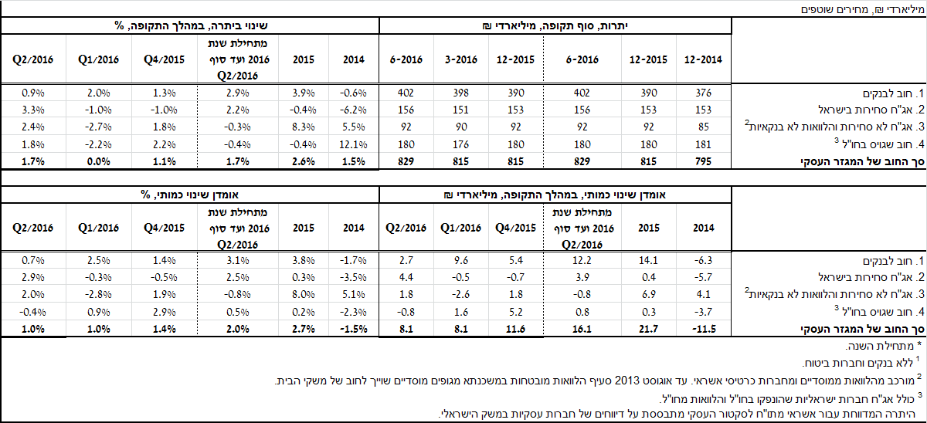

**איור 1: החוב הבנקאי והחוץ-בנקאי של הסקטור העסקי – שיעורי השינוי לעומת הרביע המקביל בשנה הקודמת**

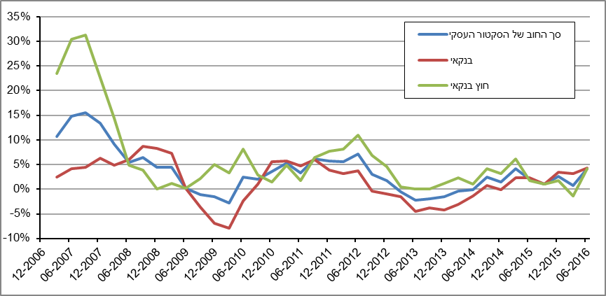

**לוח 2: התפלגות החוב לפי בסיסי הצמדה**

התפלגות החוב לפי בסיסי הצמדה

**איור 2: הנפקות אג"ח של הסקטור העסקי הלא פיננסי**

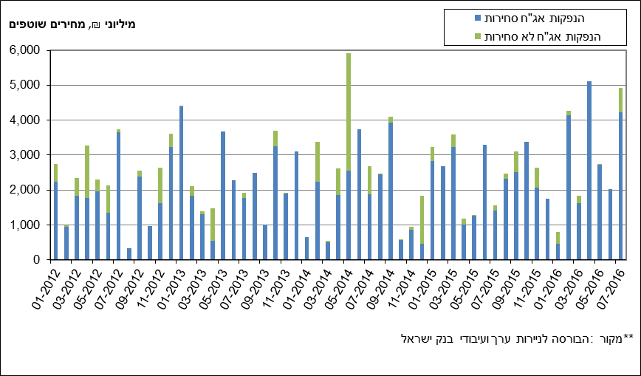

**איור 3: המרווח בין אג"ח חברות צמוד (תל בונד 60) לאג"ח ממשלתי צמוד   
(ממוצע חודשי)**

**המרווח בין אג"ח חברות צמוד (תל בונד 60) לאג"ח ממשלתי צמוד 
(ממוצע חודשי)
**

1. החוב של משקי הבית

* **יתרת החוב של משקי הבית** גדלה **ברביע השני** של שנת 2016 בכ-9.2 מיליארדי ש"ח (1.9%) והסתכמה בכ-489 מיליארדים. **מתחילת השנה** גדלה יתרת החוב של משקי הבית בכ-15 מיליארדי ש"ח (3.2%).

יתרת החוב לדיור עלתה **ברביע השני** של השנה בכ-7 מיליארדי ש"ח (2.2%) ועומדת על כ-331 מיליארדים. יתרת החוב שלא לדיור עלתה ברביע השני בכ-1.4% (כ-2 מיליארדי ש"ח)

* **ברביע השני** של השנה נרשמו ביצועי משכנתאות מהבנקים בסך של כ-15.6 מיליארדי ש"ח, גבוה במקצת מסך הביצועים שנרשמו במהלך הרביע הקודם (14.9 מיליארדים). (איור 4).

**לוח 3: יתרות החוב של משקי הבית1** יתרות החוב של משקי הבית1 

**איור 4: נטילת משכנתאות חדשות מבנקים לפי סוגי הצמדה**

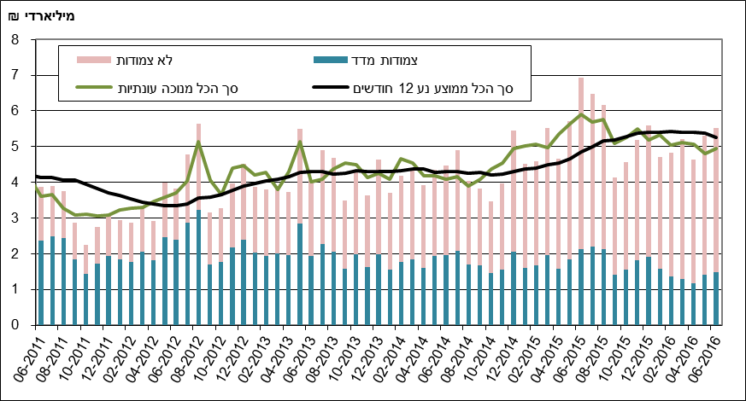

ראה קישור למידע נוסף בנושא המופיע באתר הבנק בדף [יתרות האשראי במשק](https://e.boi.org.il/he/DataAndStatistics/Pages/MainPage.aspx?Level=4&Sid=53&SubjectType=2), קישור [לנתוני משכנתאות](https://e.boi.org.il/he/BankingSupervision/Data/Pages/Tables.aspx?ChapterId=13), קישור לנתוני [מחירים בבנקים](https://e.boi.org.il/he/BankingSupervision/Data/Pages/Tables.aspx?ChapterId=6).